**«КУЛЫНДИНСКИЙ ВЕСТНИК»**

**Газета МО Новокулындинского сельсовета**

**Чистоозерного района Новосибирской области**

***Выпуск №22 от 27.07.2020г.***

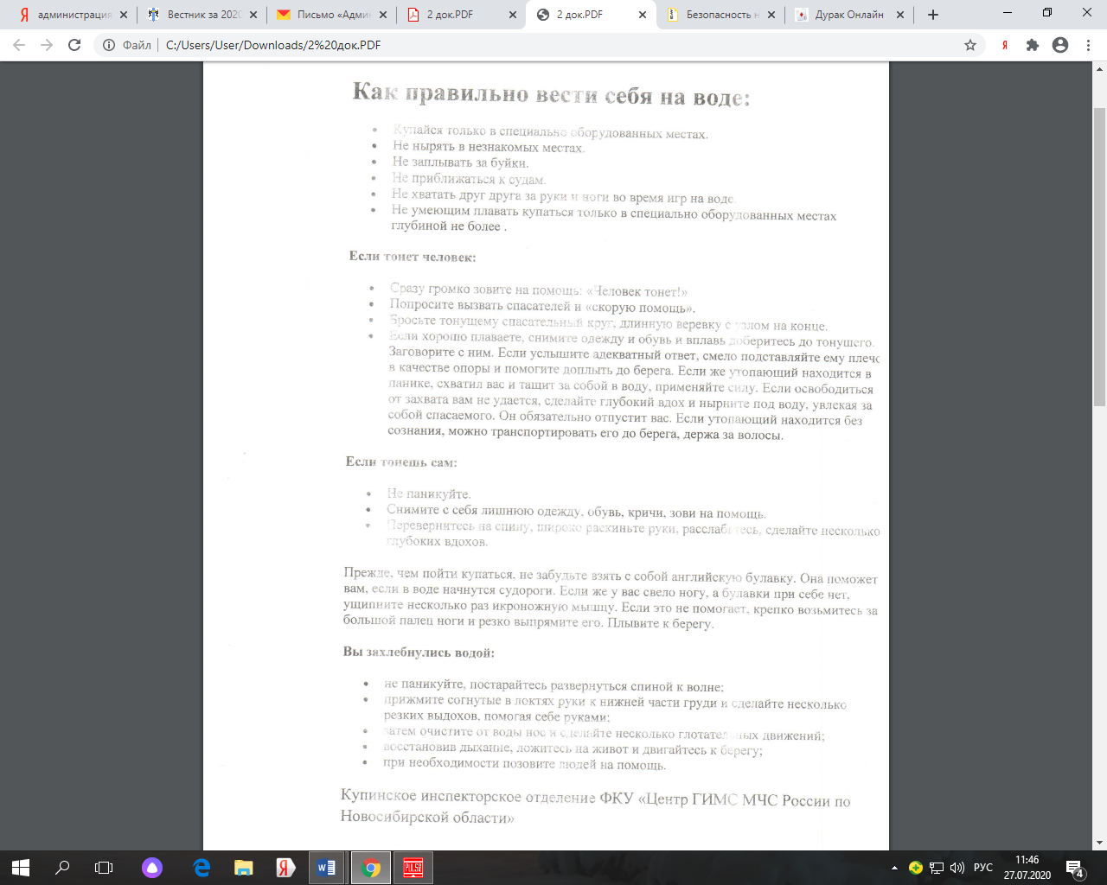

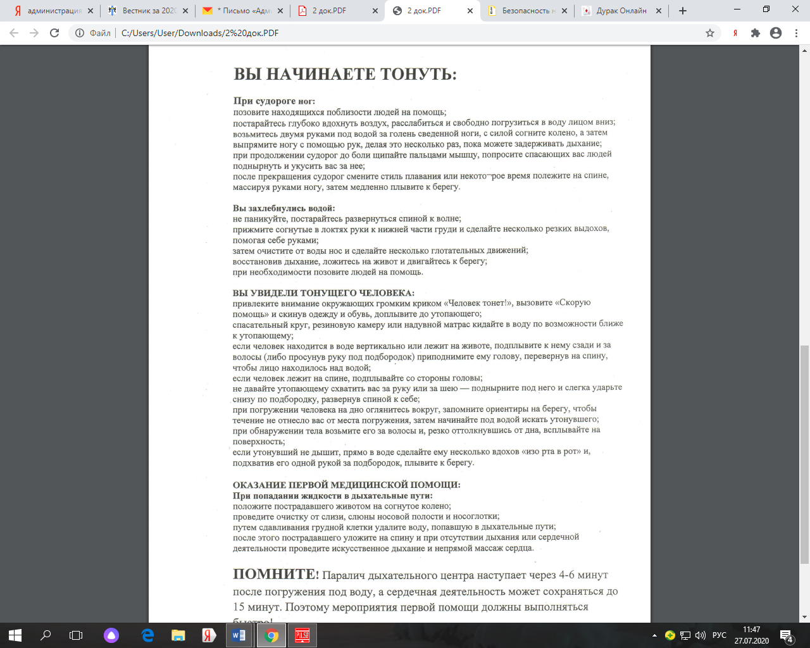

|  |  |  |
| --- | --- | --- |
| МИНФИН РОССИИ ФЕДЕРАЛЬНАЯ НАЛОГОВАЯ СЛУЖБА  **УПРАВЛЕНИЕ**  **ФЕДЕРАЛЬНОЙ НАЛОГОВОЙ СЛУЖБЫ**  **ПО НОВОСИБИРСКОЙ ОБЛАСТИ**  (УФНС России по Новосибирской области)  ул. Каменская, 49, г. Новосибирск, 630005  Телефон: (383) 228-31-00;Телефакс: (383) 224-82-11;  www.nalog.ru |  |  |
|  |  |

Пресс-релиз

**Истекает срок подачи налоговых деклараций по форме 3-НДФЛ**

Не позднее 30 июля жителям Новосибирской области необходимо отчитаться о полученных в 2019 году доходах и представить в налоговые органы декларацию по форме 3-НДФЛ. Более 226 тыс. деклараций подано налогоплательщиками по состоянию на 23 июля 2020 года.

Налог на доходы физических лиц, как правило, уплачивается автоматически – он удерживается с заработной платы. Но в ряде случаев физические лица должны самостоятельно рассчитать сумму налога и подать в налоговый орган декларацию по налогу на доходы физических лиц (форма 3-НДФЛ).

УФНС России по Новосибирской области напоминает: декларацию 3-НДФЛ подавать необходимо в том случае, если в прошлом году налогоплательщик, к примеру, продал недвижимость, которая была у него в собственности меньше минимального срока владения, получил подарки не от близких родственников, выиграл в лотерею сумму до 15 тыс. руб., сдавал имущество в аренду или получал доход от зарубежных источников.

Отчитаться о доходах также должны индивидуальные предприниматели, нотариусы, занимающиеся частной практикой, адвокаты, учредившие адвокатские кабинеты, и другие лица.

Для заполнения налоговой декларации по доходам 2019 года наиболее удобно использовать специальную компьютерную программу «Декларация», которая находится в свободном доступе на сайте ФНС России и поможет правильно ввести данные из документов, автоматически рассчитает необходимые показатели, проверит правильность исчисления вычетов и суммы налога, а также сформирует документ для предоставления в налоговый орган.

Также для пользователей сервиса «Личный кабинет налогоплательщика для физических лиц» доступно заполнение налоговой декларации по НДФЛ онлайн в интерактивном режиме без скачивания программы по заполнению с возможностью последующего направления сформированной декларации, подписанной усиленной неквалифицированной электронной подписью (которую можно скачать и установить непосредственно из «Личного кабинета»), а также прилагаемого к налоговой декларации комплекта документов в налоговый орган в электронной форме непосредственно с сайта ФНС России.

Декларацию можно подать как в электронном виде (через «Личный кабинет налогоплательщика для физических лиц» на сайте ФНС России), так и на бумаге (в налоговую инспекцию по месту жительства или через МФЦ, лично или через представителя, а также по почте заказным письмом).

Нарушение срока подачи декларации влечет за собой штраф в размере не менее 1000 рублей (статья 119 Налогового кодекса Российской Федерации).

На граждан, представляющих налоговую декларацию за 2019 год исключительно с целью получения налоговых вычетов по НДФЛ (стандартных, социальных, инвестиционных, имущественных при покупке жилья), установленный срок подачи декларации 30 июля не распространяется.

|  |  |  |  |
| --- | --- | --- | --- |
| **Гл.редактор**  **Маст Д.Х.** | **Наш адрес: Новосибирская область, Чистоозерный район, с. Новая Кулында, ул.Центральная,22.** | **Основана решением шестой сессии Совета депутатов(третьего созыва) Новокулындинского сельсовета от 17.03.2006 г** | **Тираж 20 экземпляров** |